**TISKOVÁ ZPRÁVA**

Praha, 13. ledna 2021

**Gentlemanskou firmou roku 2020 se stala společnost ERA-PACK**

**Vítězem 7. ročníku Zvláštní ceny TPA Gentlemanská firma roku 2020 se stala společnost ERA-PACK zaměřující se na výrobu obalových materiálů a balicích strojů. Porota ocenila zejména pozitivní přístup firmy k handicapovaným lidem, které ve velkém množství zaměstnává, a rovněž její celkový zodpovědný přístup ke společnosti i životnímu prostředí. Zvláštní cena TPA pro Gentlemanskou firmu roku se pravidelně vyhlašuje v rámci galavečera CZECH TOP 100. S ohledem na letošní specifickou situaci zabraňující jeho konání byla cena představitelům společnosti ERA-PACK předána v sídle společnosti TPA, kde si ji převzal Jozef Lörincz, ředitel a jednatel společnosti.**

Společnost ERA-PACK je rodinná firma založená v roce 1992 v Chrudimi. Za necelých třicet let svého působení v České republice se díky prvotřídní kvalitě svých výrobků i výbornému zákaznickému servisu vypracovala na vedoucí pozici dodavatele obalových materiálů na tuzemském trhu. Po celou dobu své existence ctí zásady společenské odpovědnosti a aktivně se zasazuje o zkvalitňování životního prostředí i života svých zaměstnanců a dalších lidí žijících v regionu. Rovněž významně podporuje lokální aktivity v čele s místním futsalovým týmem, který dosahuje světových úspěchů.

Do soutěže se přihlásila řada velmi zajímavých společností, z nichž členové Výkonného výboru Gentlemanské firmy v čele s Rostislavem Kunešem vybrali šestici finalistů. Z ní nakonec vzešel vítěz, společnost ERA-PACK.

„*Jako už tradičně se mezi finalisty Gentlemanské firmy sešlo několik velmi zajímavých projektů, které nás svým společensky odpovědným přístupem oslovily, a vybrat z nich jediného vítěze proto vůbec nebylo snadné. Společnost ERA-PACK nás zaujala zejména svým přístupem k zaměstnancům, jimž nabízí řadu zajímavých benefitů a prokazuje maximální vstřícnost k jejich individuálním požadavkům. Navíc se zaměřuje na zaměstnance se změněnou pracovní schopností, ať už fyzickou nebo mentální, kteří mají na trhu práce ztížené podmínky. Většina zaměstnanců firmy je invalidních a na práci se podílí formou chráněné dílny,“* vysvětluje letošní volbu Rostislav Kuneš, generální ředitel TPA, a dodává: „*Mimo to se firma ERA-PACK aktivně zapojuje do lokálních aktivit, podporuje místní komunitu a zasazuje se o ochranu životního prostředí snižováním uhlíkové stopy či využitím dešťové vody*.“

„*Udělení zvláštní ceny TPA Gentlemanská firma roku 2020 nám udělalo velkou radost. Jsme rodinná firma s transparentní vlastnickou strukturou. Rozvíjíme se přirozenou cestou od roku 1992, kdy jsme začali výrobou balicích strojů. V současnosti máme přes 75 % zaměstnanců se zdravotním postižením a těší nás, že se většina z nich dobrovolně zapojuje do všech činností a sami přicházejí aktivně s nápady na vylepšení a inovace,“* říká Jozef Lörincz, ředitel a jednatel společnosti ERA-PACK s.r.o.

Další, již 8. ročník Zvláštní ceny TPA Gentlemanská firma roku 2021, bude vyhlášen na jaře příštího roku.

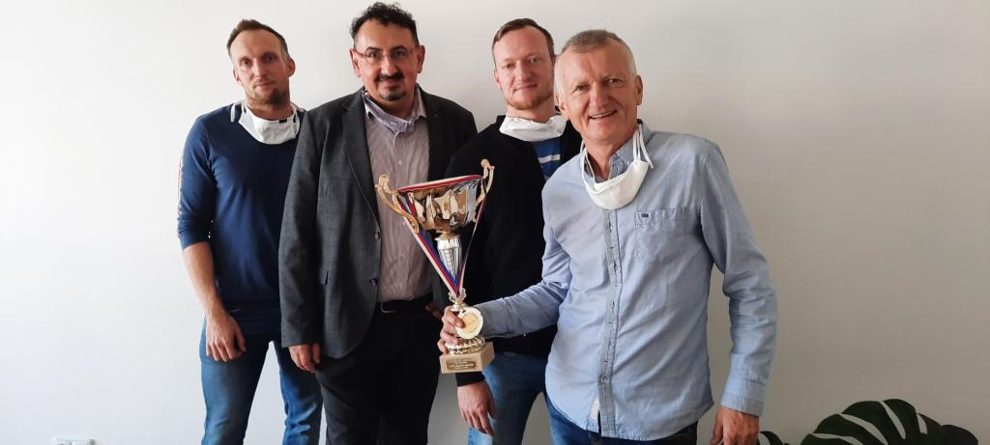

Rostislav Kuneš (druhý zleva) a zástupci společnosti ERA-PACK při návštěvě v sídle firmy.

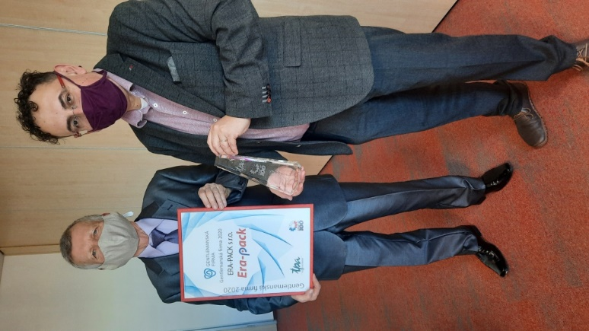

Ing. Jozef Lörinz (vlevo) s Rostislavem Kunešem při předání ocenění Gentlemanská firma roku 2020

**Pro více informací kontaktujte:**

Marcela Štefcová

**Crest Communications, a.s.**

Ostrovní 126/30

110 00 Praha 1

gsm: + 420 731 613 669

www.crestcom.cz

e-mail: [marcela.stefcova@crestcom.cz](mailto:marcela.stefcova@crestcom.cz)

**Informace pro editory:**

Skupina **TPA Group** poskytuje v České republice své služby od roku 1993 a působí celkem ve dvanácti zemích střední a jihovýchodní Evropy. Poskytuje služby zejména z oblasti daňového poradenství a auditu. Zaměřuje se především na korporátní klienty podnikající na mezinárodní úrovni v oblasti střední a jihovýchodní Evropy. Skupina TPA Group je nezávislým členem aliance **Baker Tilly Europe Alliance**, jejímiž dalšími členy je celosvětová poradenská síť [**Baker Tilly International**](http://www.bakertillyinternational.com/web/home.aspx)   
a samostatný člen Baker Tilly International, [**Baker Tilly**](http://www.bakertilly.de/) v Německu. Díky členství v Baker Tilly Europe Allience nabízí skupina TPA Group svým klientům služby globální sítě Baker Tilly International, která patří do první desítky celosvětových poradenských sítí.